**王府井全渠道**

**个人会员中心项目**

产品说明书

**版本信息**

|  |  |  |  |  |  |  |
| --- | --- | --- | --- | --- | --- | --- |
| **版本** | **时间** | **状态** | **简要描述** | **部门** | **更改人** | **批准人** |
| **V1.0-20141030** | **2014.10.30** | **N** | **文档创建** | **产品组** | **赵宇** |  |
| **V2.0-20151013** | **2015.10.13** | **M** | **增加流程图,增加重要规则** | **流程组** | **潘健生** |  |
| **V3.0-20151015** | **2015.10.15** | **M** | **修改规则及说明** | **流程组** | **潘健生** |  |
| **V4.0-20151019** | **2015.10.19** | **M** | **登录密码流程修改,加入页面原形,加入账户积分接口** | **流程组** | **潘健生** |  |
| **V5.0-20151217** | **2015.12.17** | **M** | **修改手机号码换绑** | **流程组** | **潘健生** |  |

注：状态可以为N-新建、A-增加、M-更改、D-删除。

**目 录**

1 简介 3

1.1 业务概述 3

1.2 业务目的 3

2 业务相关框架 4

2.1 业务相关框架图（采用思维导图的结构） 4

2.2 业务相关框架说明 4

3 业务范围 5

4 业务蓝图 5

4.1 业务蓝图 5

4.2 业务蓝图说明 5

5 重要规则及说明 6

6 业务流程 7

6.1 整体流程设计 7

6.1.1 整体流程映射（Level1-2） 7

6.1.2 流程清单及规则说明 8

6.2 账户管理 9

6.2.1 账户注册流程 9

6.2.1.1 流程说明 9

6.2.1.2 四级流程图 10

6.2.1.3 四级流程节点说明 11

6.2.1.4 流程规则描述 11

6.2.2 登录密码修改 12

6.2.2.1 流程说明 12

6.2.2.2 四级流程图 13

6.2.2.3 四级流程节点说明 14

6.2.2.4 流程规则描述 14

6.2.3 邮箱绑定流程 15

6.2.3.1 流程说明 15

6.2.3.2 级流程图 16

6.2.3.3 四级流程节点说明 17

6.2.3.4 流程规则描述 17

6.2.4 邮箱修改流程 18

6.2.4.1 流程说明 18

6.2.4.2 四级流程图 19

6.2.4.3 四级流程节点说明 20

6.2.4.4 流程规则描述 20

6.2.5 手机号码绑定流程 21

6.2.5.1 流程说明 21

6.2.5.2 四级流程图 22

6.2.5.3 四级流程节点说明 23

6.2.5.4 流程规则描述 23

6.2.6 手机号码修改流程 24

6.2.6.1 流程说明 24

6.2.6.2 四级流程图 25

6.2.6.3 四级流程节点说明 26

6.2.6.4 流程规则描述 26

6.2.7 会员卡绑定流程 27

6.2.7.1 流程说明 27

6.2.7.2 四级流程图 28

6.2.7.3 四级流程节点说明 29

6.2.7.4 流程规则描述 29

6.2.8 设置支付密码流程 30

6.2.8.1 流程说明 30

6.2.8.2 四级流程图 31

6.2.8.3 四级流程节点说明 32

6.2.8.4 流程规则描述 32

6.2.9 支付密码修改流程 32

6.2.9.1 流程说明 32

6.2.9.2 四级流程图 33

6.2.9.3 四级流程节点说明 34

6.2.9.4 流程规则描述 34

6.2.10 支付密码重置流程 34

6.2.10.1 流程说明 34

6.2.10.2 四级流程图 35

6.2.10.3 四级流程节点说明 36

6.2.10.4 流程规则描述 36

6.2.11 会员卡合并流程 36

6.2.11.1 流程说明 36

6.2.11.2 四级流程图 37

6.2.11.3 四级流程节点说明 38

6.2.11.4 流程规则描述 38

7 功能需求矩阵 38

8 界面原型设计 39

8.1 账户注册 39

8.1.1 手机注册 39

8.1.2 邮箱注册 39

8.2 登录密码修改 40

8.2.1 已登陆修改密码 40

8.2.2 未登录重置 41

8.2.2.1 手机重置密码 41

8.2.2.2 邮箱重置密码 41

8.3 邮箱绑定 42

8.4 手机号码绑定 43

8.5 手机号码修改 43

8.6 会员卡绑定 44

8.7 设置支付密码 45

8.8 修改支付密码 46

8.9 会员卡合并 46

9 接口需求说明 47

简介

## 业务概述

**1）通过搭建全渠道账户中心平台，打通线上、线下会员账户信息，实现同一个消费者、同一王府井理念。**

**2）通过账户中心统一管理王府井线下、线下会员，包括会员的权益、会员的消费记录等集中处理，提升营运服务质量及效率。**

**3）用户自己管理账户信息，省去客服操作，实现信息的保密性以及账户信息的安全性。**

**根据王府井全渠道发展战略，实现同一个消费者、同一个王府井的服务理念，将线上、线下用户信息全线打通。无论消费者在何地消费、消费内容，都可以通过账户中心查看了解，体现了王府井集团的一体化、集中化服务。**

## 业务目的

**1）从王府井集团的同一个消费者、同一个王府井理念为根本，便捷用户统一管理消费信息、会员卡信息、个人信息、订单信息等所有账户有关信息。**

**2）建立用户自主管理账户信息体系，保障用户信息的保密性，便捷线上、线下会员的操作。**

**3）借助IT平台，实现可视化管理用户账户信息，对账户内容及消费保持追踪。**

**4）针对用户的会员卡记录，对其进行行为分析，便于后期针对性的举办线下、线下活动，促进用户粘性，提升用户的活跃度。**

**5）提供一体化的用户账户服务，保障用户账户的便捷管理，对多卡（线下）用户支持合并的管理，帮助用户实现一卡消费服务（包含线上、线下消费）。**

**王府井集团本着同一个消费者、同一个王府井的服务信念让用户方便、快捷管理账户信息、会员卡信息、以及订单信息，实现一卡通的消费方式。**

# 业务相关框架

## 业务相关框架图（采用思维导图的结构）

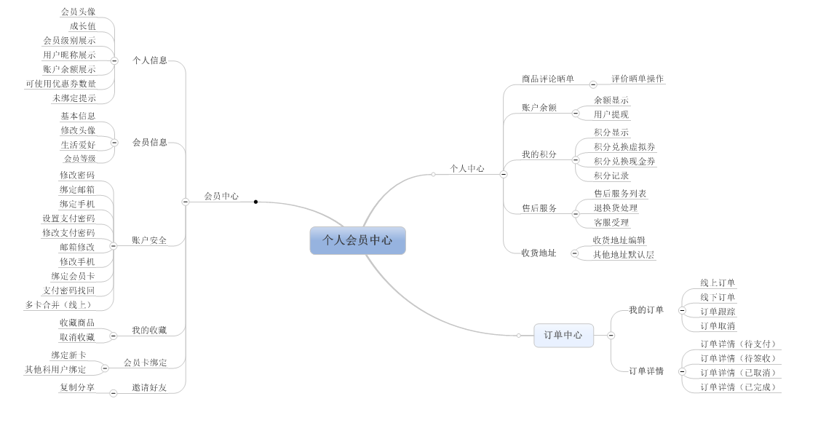

## 业务相关框架说明

|  |  |  |
| --- | --- | --- |
| **业务步骤** | 一 | 二 |
| **1、账户中心内容** | **1）用户个人信息管理 2）会员管理 3）收藏管理 4）订单管理 5）积分管理 6）账户安全管理 7）售后服务管理** |
| **2、账户中心接触点** | **A、手机号码 B、邮箱 C、会员卡（实体卡） D、权益处理** |
| **3、账户中心组织结构** | **账户注册（手机、邮箱）**  **手机、邮箱绑定**  **手机、邮箱修改**  **账户中心**  **支付密码修改、绑定**  **会员卡绑定**  **会员卡（线下实体卡）合并** |
| **4、账户中心IT架构** | **1）业务需求 A、用户个人信息体系**  **B、会员卡用户自行操作（包含线上、线下）**  **C、客户资料可视化（线上与线下服务台均有顾客资料）**  **D、实现线上、线下消费记录的查看**  **E、账号统一化管理**  **IT支撑 A、用户资料模块**  **B、会员权益模块**  **C、会员卡合并模块** |
|  | **5、账户中心风险和依赖** | **1、会员中心系统交互**  **2、多卡合并（线上合并），用户权益合并** |

业务范围

**此业务自用户在线上注册用户或者在线下消费开卡（注册会员卡）开始，至完成消费，对消费结果、订单、权益、账户信息跟踪后，对用户信息资源收集、整理和分类，加强客户洞察为结束。涵盖：**

**用户线上注册：用户在王府井集团进行线上注册账户，注册后进行消费；**

**用户账户绑定：对用户进行手机号码、邮箱绑定，绑定后会获得短信提示、邮件提示；**

**会员卡绑定：线下获得会员卡进行线上绑定，绑定后获得的权益等管理；**

**会员卡合并：线下获得会员卡进行线上合并，会员卡的合并包含权益合并等管理；**

**订单查看：对购买的商品进行跟踪查看；**

**售后：对购买的商品进行退换货处理，保证给予用户最优质的服务。**

**个人信息：用户个人信息的采集，对消费水平的收集以及用户消费的路线收集。**

**账户安全：用户账户信息的安全性，对数据进行安全行保证，为用户提供一系列便捷的用户操作。**

# 业务蓝图

## 业务蓝图

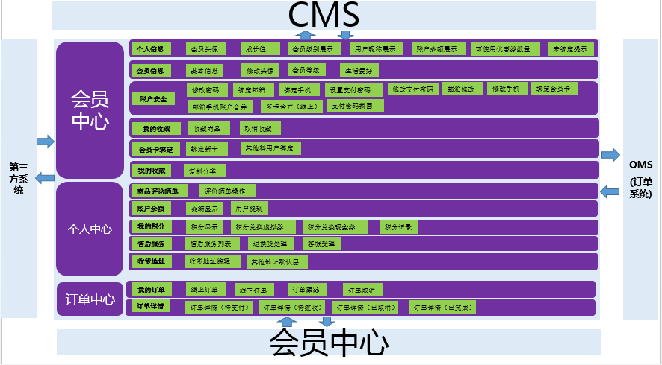

## 业务蓝图说明

**说明：个人会员中心包含三大块：会员中心、个人中心、订单中心，与之交互的系统有：OMS订单系统、会员中心，CMS系统。**

**个人会员中心里的订单中心包含用户的订单记录，接收的数据来自OMS订单系统。**

**个人会员中心里的会员中心是用户基本信息数据的展示，包含个人信息、会员信息等，当用户调整会员的权益和会员中心系统进行数据对接。**

**个人中心里的个人中心模块是用户积分记录、账户余额、售后服务信息的展示处。**

**个人中心同时也提供对外系统访问的权限，第三方系统通过接口/服务的方式调用个人会员中心的数据来完成业务上的操作，在调用的过程中需保证安全性。**

**个人会员中心是线上用户信息与线下用户信息的交汇处，在王府井全渠道开展以来，用户信息将通过个人会员中心进行线上、线下用户数据的整合。整合内容包含个人信息、会员信息、实体卡信息、会员权益信息、消费记录信息等数据信息。**

**根据既定的服务标准和服务规范，为用户提供高质量及高效率的服务水平；通过打通系统内外部平台，实现线上、线下用户数据体系的一致性和无障碍服务，重点关注为用户提供优质、高效、便利的服务。**

# 重要规则及说明

1. **线上账号绑定线下卡时,线上CID已经存在，需要合并CID。**
2. **绑定了手机号码的账户(线上CID已经存在)才能绑定会员卡。**
3. **一个线上的账号最多只能绑定一个CID。**
4. **一个CID可以绑定多个线下实体会员卡，所有会员卡的权益都附着在同一个CID上。**
5. **手机号码是整个系统中（会员中心、营销中心、账户中心）识别标识，不可重复，邮箱是账户中心进行线上账户注册的识别标识。身份证是会员中心（线下）注册的识别标识。**

**线下注册时（无论是通过手机快速注册还是基于身份证的传统注册），在会员中心生成CID,不生成UID，并设置初始支付密码（其作为线上的初始登录密码，用户登录之后，补全用户信息(补全线上信息)，必须设置新的登录密码，一旦设置新的登录密码，用户下次登录必须使用新登录密码登录）。**

1. **全渠道会员指的是在新全渠道会员中心存在会员CID的会员并按照统一的全渠道权益体系的会员。**
2. **会员卡的合并，线上、线下都支持。且会员卡的合并只支持全渠道会员卡。**
3. **关于线上会员历史数据迁移至全渠道会员中心的处理原则：若同一个手机号分别在老电商网站和全渠道会员体系中分别存在会员，则将老电商网站会员迁移至新会员中心时，不自动进行会员CID的合并（即允许历史会员数据存在同一个手机关联不同CID的情况）；当用户在线上使用手机号码登录时，提醒用户进行会员CID的合并，若用户不合并，则用户可选择其中之一进行登录，并将消费后的权益记录在被选择的CID上。**

# 业务流程

## 整体流程设计

### 整体流程映射（Level1-2）

 

**说明：用户在个人会员中心注册成功后，会进行信息安全录入，信息安全录入的入口在账户安全，在账户安全中进行一系列的账户操作。**

### 流程清单及规则说明

|  |  |  |  |  |  |  |  |  |
| --- | --- | --- | --- | --- | --- | --- | --- | --- |
| **一级流程编号** | **一级流程名称** | **二级流程编号** | **二级流程名称** | **三级流程编号** | **三级流程名称** | **四级流程编码** | **四级流程名称** | **四级程设计要求或业务场景要求** |
| **ZH** | **账户管理** | **ZH-01** | **账户注册管理** | **ZH-01-01** | **账户注册流程** | **ZH-01-01-1** | **账户注册流程** | **账户注册，支持手机号码注册、邮箱注册。** |
| **ZH-02** | **登录密码修改管理** | **ZH-02-01** | **登录密码修改流程** | **ZH-02-01-1** | **登录密码修改流程** | **登录密码修改包含原密码修改、忘记密码修改。支持手机、邮箱方式验证修改** |
| **ZH-03** | **邮箱绑定管理** | **ZH-03-01** | **邮箱绑定流程** | **ZH-03-01-1** | **邮箱绑定流程** | **邮箱绑定是通过用户输入的邮箱进行验证绑定，账户中心会对绑定的邮箱进行验证，后期对绑定的邮箱进行发送新产品、新活动的邮件给客户。** |
| **ZH-04** | **邮箱修改管理** | **ZH-04-01** | **邮箱修改流程** | **ZH-0401-1** | **邮箱修改流程** | **用户邮箱修改，是对原来邮箱的替换，账户中心会对新的邮箱进行验证。** |
| **ZH-05** | **手机号码绑定管理** | **ZH-05-01** | **手机号码绑定流程** | **ZH-05-01-1** | **手机号码绑定流程** | **手机号码绑定，通过手机号码绑定保证用户的唯一性** |
| **ZH-06** | **手机号码修改管理** | **ZH-06-01** | **手机号码修改流程** | **ZH-06-01-1** | **手机号码修改流程** | **新手机号码替换旧的手机号码** |
| **ZH-07** | **会员卡绑定管理** | **ZH-07-01** | **会员卡绑定流程** | **ZH-07-01-1** | **会员卡绑定流程** | **线下获取到会员卡在线上进行绑定** |
| **ZH-08** | **设置支付密码管理** | **ZH-08-01** | **设置支付密码流程** | **ZH-08-01-1** | **设置支付密码流程** | **支付密码是用户使用账户余额进行购物设置的密码，设置支付密码前必须绑定手机号码** |
| **ZH-09** | **支付密码修改管理** | **ZH-09-01** | **支付密码修改流程** | **ZH-09-01-1** | **支付密码修改流程** | **支付密码可以进行修改，修改支付密码前必须验证绑定手机** |
|  |  | **ZH-10** | **支付密码重置管理** | **ZH-10-01** | **支付密码重置流程** | **ZH-10-01-1** | **支付密码重置流程** | **忘记支付密码，无法进行支付，可以重置支付密码，重置前必须验证手机** |
|  |  | **ZH-11** | **会员卡合并管理** | **ZH-11-01** | **会员卡合并流程** | **ZH-11-01-1** | **会员卡合并流程** | **一个用户拥有多张会员卡，但是用户为一个人，进行多卡合并** |

## 账户管理

### 账户注册流程

#### 流程说明

|  |  |
| --- | --- |
| **流程编号** | ZH.01.01 |
| **流程名称** | 账户注册流程 |
| **流程定义与目标** | 为用户提供邮箱、手机号码注册 |
| **主责部门** | 无 |
| **涉及部门** | 无 |
| **业务需求** | 实现邮箱、手机号码用户自行注册，对使用过的手机、邮箱进行判重 |
| **流程改进点** | 无 |
| **流程KPI** | 无 |
| **关键控制点** | 无 |
| **相关制度** | 无 |

#### 四级流程图



#### 四级流程节点说明

|  |  |  |  |  |
| --- | --- | --- | --- | --- |
| **流程步骤** | **负责部门与岗位** | **流程步骤描述** | **输入** | **输出** |
| **1.输入用户手机号码** | **用户** | **在用户输入手机号码结束后会对手机号码进行基础验证。** | **用户手机号码** |  |
| **2.对手机号码进行判重** | **账户中心** | **账户中心会对手机号码进行判重，存在手机号码提示用户不能注册。通过账户中心、会员中心对手机号码进行判重。** |  | **提示手机号码已存在** |
| **3.账户中心给用户手机号码进行发送验证码** | **账户中心** | **账户中心发送验证码至用户手机号码上** |  | **手机验证码** |
| **4.用户输入验证码** | **用户** | **用户接受到验证码，输入验证码** | **账户中心发送到手机上的验证码** |  |
| **5.输入用户的邮箱** | **用户** | **在用户输入邮箱结束后会对邮箱进行基础验证** | **用户邮箱** |  |
| **6.账户中心对邮箱进行判重** | **账户中心** | **账户中心会对邮箱进行判重，如存在相同邮箱告知用户，邮箱已被使用** |  | **邮箱已存在** |
| **7.账户中心发送密码设置链接至用户的邮箱** | **账户中心** | **账户中心发送密码设置链接至用户邮箱，用户通过点击设置链接进入账户中心的密码设置页面** |  | **账户中心发送密码设置链接** |
| **8. 用户点击链接** | **用户** | **用户进入邮箱点击链接** |  |  |
| **9. 设置密码** | **用户** | **用户进入密码设置页面进行设置密码** | **用户密码** |  |
| **10.提交注册信息** | **用户** | **用户提交注册信息账户中心** |  |  |

#### 流程规则描述

**1.对手机号码的后台验证需先在账户中心进行检索，检索完了再去会员中心进行检索。**

**2.用户使用手机号码、邮箱进行注册时，需对手机号码、邮箱进行判重。**

**3.用户输入手机号码，当光标离开输入框即对输入的手机号码进行验证。验证规则：**

**1.只能是整数数字，不能包含特殊字符。**

**2.数字位数为11位。以1开头。**

**4.对邮箱验证规则：**

**1.不能以“.”开头，只能以数字、字母开头，格式类似：xxx@xx.com。**

**2.不能包含除“@”、“.”以外的特殊字符。**

**3.验证邮箱的有效性，通过发送邮件至用户邮箱进行判断。**

**5.当使用邮箱进行注册时，账户中心会发送验证邮件至用户输入的邮件箱，用户通过账户中心发送的邮件链接地址进入新用户页面。**

### 登录密码修改

#### 流程说明

|  |  |
| --- | --- |
| **流程编号** | ZH.02.01 |
| **流程名称** | 登录密码修改流程 |
| **流程定义与目标** | 1. 当用户忘记密码进行密码重置 2. 用户记得密码，自行登录账户中心重置密码 |
| **主责部门** | 无 |
| **涉及部门** | 无 |
| **业务需求** | 用户通过账户中心自行修改账户中心登录密码，进行修改密码，需要进行手机、邮箱的验证 |
| **流程改进点** | 无 |
| **流程KPI** | 无 |
| **关键控制点** | 无 |
| **相关制度** | 无 |

#### 四级流程图



#### 四级流程节点说明

|  |  |  |  |  |
| --- | --- | --- | --- | --- |
| **流程步骤** | **负责部门与岗位** | **流程步骤描述** | **输入** | **输出** |
| **1.重新设置密码** | **用户** | **用户登录账户中心，输入旧密码、输入新密码、重复输入信息** | **旧密码、新密码、再次输入新密码** |  |
| **2.通过手机号码重置登录密码** | **用户** | **用户通过手机号码进行重置登录密码** |  |  |
| **3.通过邮件重置登录** | **用户** | **用户通过邮箱进行重置登录密码** |  |  |
| **4.输入手机号码、手机验证码** | **用户、账户中心** | **账户中心发送短信验证码至用户手机号码上，用户输入手机号码、短信验证码** | **用户手机号码、短信验证码** | **账户中心发送短信验证码至用户手机** |
| **5.输入邮箱，账户中心发送验证链接至用户邮箱** | **用户、账户中心** | **用户输入邮箱，账户中心进行判重，账户中心发送重新设置新密码邮件链接至用户邮箱** | **用户邮箱** | **账户中心发送验证链接至用户邮箱** |
| **6.用户进入邮箱，通过链接进行验证** | **用户** | **用户进行邮箱，点击链接密码重置链接进入重新修改密码页面** |  |  |
| **7.用户进入重新设置新密码页面** | **用户** | **用户进入重新设置新密码页面，输入新密码，提交数据** | **用户输入新密码** |  |

#### 流程规则描述

**1.用户准入接口分为2个：**

**1.1用户登录账户中心进行修改登录密码。**

**用户进入账户中心中进行修改登录密码，在修改登录密码时，直接输入旧密码、新密码、重复输入新的密码，提交数据，即可直接修改密码。**

**1.2用户忘记账户中心登录密码进行登录密码重新设置。**

**用户在登录账户中心时发现，忘记密码，无法登录账户中心。可以通过手机号码、邮箱进行账号验证来重新设置登录密码。**

**1.2.1 使用手机号码重新设置登录密码**

**用户进入密码重新设置页面，输入账户、手机号码、手机验证码，账户中心通过账户查找，判断是否存在该用户，判断该手机号码是否绑定在该账户下，如都通过，则进入到重新设置登录密码页面。**

**1.2.2 使用邮件重新设置登录密码**

**用户使用邮件进行登录密码的重新设置，输入账户、用户邮箱，账户中心会查找该邮件绑定的用户，如查到该用户绑定对应的邮箱，则发送修改登录密码的地址链接邮件，用户通过该地址链接修改登录密码。如没查到则告知用户不存在该用户，也不发送邮件。**

### 邮箱绑定流程

#### 流程说明

|  |  |
| --- | --- |
| **流程编号** | ZH.03.01 |
| **流程名称** | 邮箱绑定流程 |
| **流程定义与目标** | 用户进行邮箱绑定 |
| **主责部门** | 无 |
| **涉及部门** | 无 |
| **业务需求** | 用户在账户中心进行邮箱绑定，通过绑定邮箱，账户中心会将用户消费记录、订单信息发送至用户的邮箱，对邮箱需要进行判重 |
| **流程改进点** | 无 |
| **流程KPI** | 无 |
| **关键控制点** | 无 |
| **相关制度** | 无 |

#### 级流程图



#### 四级流程节点说明

|  |  |  |  |  |
| --- | --- | --- | --- | --- |
| **流程步骤** | **负责部门与岗位** | **流程步骤描述** | **输入** | **输出** |
| **1.输入用户邮箱** | **用户、账户中心** | **对邮箱进行基础的校验** | **用户邮箱** | **邮箱格式错误信息提示** |
| **2.进行邮箱的判重** | **账户中心、会员中心** | **账户中心对邮箱进行判重，如果不存在，会员中心在进行判重，存在则提示用户该邮箱以绑定** |  | **如用户邮箱已经存在提示用户该邮箱已被绑定** |
| **3.用户提交绑定的邮箱** | **用户** | **用户输入完邮箱，在账户中心、会员中心唯一存在的，提交数据至账户中心** |  |  |
| **4.账户中心发送邮件至绑定的邮箱，用户进行验证** | **账户中心** | **账户中心根据用户的邮箱发送绑定验证链接至用户邮箱** |  | **绑定的验证链接至用户邮箱** |
| **5.用户根据邮箱链接，进入个人页面** | **用户** | **用户根据账户中心发送的链接，直接进入绑定成功页面** |  |  |

#### 流程规则描述

**1.支持基础规则校验：邮箱格式是否正确等，并做以响应提示“请输入正确的邮箱”,默认灰色文字提示，输入时消失；如未输入内容，失焦后仍显示灰色文字。**

**2.对邮箱验证规则：**

**1.不能以“.”开头，只能以数字、字母开头，格式类似：xxx@xx.com。**

**2.不能包含除“@”、“.”以外的特殊字符。**

**3.对绑定的邮箱进行有效性验证，通过发送邮件至用户邮箱的方式进行验证。**

**3.当邮箱输入完毕后，光标离开输入框，会去检查该邮箱是否已经被使用，如被使用则在输入邮件框的右侧响应提示“该邮箱已被使用”,默认灰色文字提示，如输入的邮箱违背使用， 文字消失。**

**当输入无误时，点击发送验证邮件，系统会发送验证邮件至用户邮件箱。**

1. **邮件内容包含：王府井网上商城简介、返回验证的链接地址（通过该地址可以跳转至用户的个人信息中，无需用户再次登录）。**

### 邮箱修改流程

#### 流程说明

|  |  |
| --- | --- |
| **流程编号** | ZH.04.01 |
| **流程名称** | 邮箱修改流程 |
| **流程定义与目标** | 用户修改绑定邮箱 |
| **主责部门** | 无 |
| **涉及部门** | 无 |
| **业务需求** | 用户替换旧的邮箱，进行重新绑定，对邮箱需要进行判重 |
| **流程改进点** | 无 |
| **流程KPI** | 无 |
| **关键控制点** | 无 |
| **相关制度** | 无 |

#### 四级流程图



#### 四级流程节点说明

|  |  |  |  |  |
| --- | --- | --- | --- | --- |
| **流程步骤** | **负责部门与岗位** | **流程步骤描述** | **输入** | **输出** |
| **1.输入用户邮箱** | **用户、账户中心** | **对邮箱进行基础的校验** | **用户邮箱** | **邮箱格式错误信息提示** |
| **2.进行邮箱的判重** | **账户中心、会员中心** | **账户中心对邮箱进行判重，如果不存在，会员中心在进行判重，存在则提示用户该邮箱以绑定** |  | **如用户邮箱已经存在提示用户该邮箱已被绑定** |
| **3.判断该用户是否邦定了手机号码** | **用户** | **用户输入完邮箱，判断该用户是否邦定了手机号码,否,进入邦定手机号码页面** |  |  |
| **4.验证手机号码** | **账户中心** | **发送短信验证码验证绑定的手机号码** |  | **发送短信验证码至用户手机上** |
| **5.提交重新绑定的手机号码进行新邮箱的绑定** | **账户中心、用户** | **用户提交重新绑定的邮箱等验证数据** |  |  |
| **6.账户中心发送邮件至绑定的邮箱，用户进行验证** | **账户中心** | **账户中心根据用户的邮箱发送绑定验证链接至用户邮箱** |  | **绑定的验证链接至用户邮箱** |
| **7.用户根据邮箱链接，进入个人页面** | **用户** | **用户根据账户中心发送的链接，直接进入绑定成功页面** |  |  |

#### 流程规则描述

**1.支持基础规则校验：邮箱格式是否正确等，并做以响应提示“请输入正确的邮箱”,默认灰色文字提示，输入时消失；如未输入内容，失焦后仍显示灰色文字。**

**2.对邮箱验证规则：**

**1.不能以“.”开头，只能以数字、字母开头，格式类似：xxx@xx.com。**

**2.不能包含除“@”、“.”以外的特殊字符。**

**3.对绑定的邮箱进行有效性验证，通过发送邮件至用户邮箱的方式进行验证。**

**3.当邮箱输入完毕后，光标离开输入框，会去检查该邮箱是否已经被使用，如被使用则在输入邮件框的右侧响应提示“该邮箱已被使用”,默认灰色文字提示，如输入的邮箱违背使用，文字消失。**

**当输入无误时，点击发送验证邮件，系统会发送验证邮件至用户邮件箱。**

**4.邮件内容包含：王府井网上商城简介、返回验证的链接地址（通过该地址可以跳转至用户的个人信息中，无需用户再次登录）。**

### 手机号码绑定流程

#### 流程说明

|  |  |
| --- | --- |
| **流程编号** | ZH.05.01 |
| **流程名称** | 手机号码绑定流程 |
| **流程定义与目标** | 用户进行手机号码的绑定，通过手机号码识别账户 |
| **主责部门** | 无 |
| **涉及部门** | 无 |
| **业务需求** | 账户中心作为全渠道用户信息管理的集中地，通过手机号码唯一标识一个账户一个手机号码，防止出现一个人多个账户。 |
| **流程改进点** | 无 |
| **流程KPI** | 无 |
| **关键控制点** | 无 |
| **相关制度** | 无 |

#### 四级流程图



#### 四级流程节点说明

|  |  |  |  |  |
| --- | --- | --- | --- | --- |
| **流程步骤** | **负责部门与岗位** | **流程步骤描述** | **输入** | **输出** |
| **1.输入手机号码进行绑定** | **用户、账户中心、会员中心** | **用户输入完手机号码，会对手机号码进行基础校验，校验通过，账户中心会对该手机号码进行判重，如存在提示用户该手机号码已被绑定，如不存在，则还会在会员中心进行判重，如存在，提示用户该手机号码已被绑定** | **用户手机号码** | **基础的校验提示 ，手机号码已被绑定提示用户更新绑定的手机号码** |
| **2.发送短信验证码至用户的手机上，用户验证是否收到短信** | **用户、账户中心** | **账户中心发送短信验证码至用户绑定的手机号码上，如用户未接受到短信验证码则继续发送短信验证码（一般会发送三次，三次失败，告知用户稍后再试）** |  | **当发送多次手机验证码，用户未接受到，提示用户稍后再试** |
| **3.输入短信验证码** | **用户** | **用户输入接受到的短信验证码** | **用户接收到的短信验证码** |  |
| **4.提交数据进行绑定** | **账户中心** | **账户中心进行判断，接受到的短信验证码与发送的是否一致，一致进行手机号码绑定，否则提示用户短信验证错误** |  | **如输入的短信验证码与发送的不一致，提示用户短信验证码错误** |
| **5.绑定是否成功** | **账户中心** | **账户中心进行绑定，如遇到异常信息，提示用户绑定失败** |  | **在绑定的过程中遇到异常，提示用户绑定失败，请重新进行绑定** |

#### 流程规则描述

1. **在账户中心进行绑定手机号码，支持如下规则：**

**手机号码进行基础的验证：**

**只能是整数数字，不能包含特殊字符。**

**字位数为11位。以1开头。**

**当用户输入完手机号码后，账户中心会对手机号码进行判重，如果在账户中心存在该手机号码，则会告知用户该手机号码已经存在。如不存在，会员中心会对该手机号码进行检索，检索存在，会提示用户该手机号码已被绑定，如检索不存在，账户中心会发送短信验证码至该手机号码中，用户将手机号码、验证码输入到账户中心，即可绑定手机号码。**

### 手机号码修改流程

#### 流程说明

|  |  |
| --- | --- |
| **流程编号** | ZH.06.01 |
| **流程名称** | 手机号码修改流程 |
| **流程定义与目标** | 使用新的手机号码替换旧的手机号码。 |
| **主责部门** | 无 |
| **涉及部门** | 无 |
| **业务需求** | 用户对绑定的旧手机号码替换，换绑成新的手机号码，支持旧手机号码、邮箱进行验证 |
| **流程改进点** | 无 |
| **流程KPI** | 无 |
| **关键控制点** | 无 |
| **相关制度** | 无 |

#### 四级流程图



#### 四级流程节点说明

|  |  |  |  |  |
| --- | --- | --- | --- | --- |
| **流程步骤** | **负责部门与岗位** | **流程步骤描述** | **输入** | **输出** |
| **1.进入换绑手机号码页面，同时带入旧的手机号码** | **用户、账户中心** | **用户进入换绑手机号码页面，并且同时带入旧的绑定的手机号码** |  |  |
| **2.向旧的手机号码发送短信验证码** | **账户中心** | **账户中心发送短信验证码至旧的手机号码** |  | **账户中心发送短信验证码** |
| **3. 旧的手机号码是否接收到短信验证码** | **用户** | **用户判断是否接收到短信验证码** |  |  |
| **4.用户接收到短信验证码** | **用户** | **用户接收到旧手机号码的短信验证码，输入新绑定的手机号码** | **短信验证码、手机号码** |  |
| **5.无法接收到旧手机号码的短信验证码，通过邮箱进行换绑手机号码** | **用户** | **无法接收到旧手机号码的短信验证码，通过邮箱换绑进行手机号码** |  |  |
| **6.判断用户是否绑定邮箱** | **用户、账户中心** | **账户中心判断用户是否绑定了邮箱，如未绑定邮箱，进入绑定邮箱页面** |  |  |
| **7．发送换绑手机验证码邮件至用户邮箱** | **账户中心** | **账户中心发送换绑验证码的邮件至用户邮箱** |  | **换绑手机验证码邮件** |
| **8.用户输入接收的邮件换绑手机验证码** | **用户** | **用户输入接收的邮件换绑手机验证码** | **换绑手机验证码、新手机号码** |  |
| **9.用户提交数据** | **用户、账户中心** | **用户提交新绑定的手机号码、短信验证码，账户中心进行绑定** |  |  |

#### 流程规则描述

**在账户中心进换绑手机号码，支持如下规则：**

**手机号码进行基础的验证：**

**只能是整数数字，不能包含特殊字符。**

**字位数为11位。以1开头。**

**当用户输入完手机号码后，账户中心会对手机号码进行判重，如果在账户中心存在该手机号码，则会告知用户该手机号码已经存在。如不存在，会员中心会对该手机号码进行判重，会员中心存在该手机号码，则会告知用户该手机号码已经存在。如不存在，账户中心会发送短信验证码至该手机号码中，用户将手机号码、验证码输入到账户中心，即可换绑手机号码。**

**同一个手机号码，发送短信验证码不能超过五次。**

### 会员卡绑定流程

#### 流程说明

|  |  |
| --- | --- |
| **流程编号** | ZH.07.01 |
| **流程名称** | 会员卡绑定流程 |
| **流程定义与目标** | 线下会员卡在账户中心和用户信息进行绑定 |
| **主责部门** | 无 |
| **涉及部门** | 无 |
| **业务需求** | 用户在线下获取实体会员卡，在线上的账户中心进行绑定，使用户在线上也能获取到会员卡的消费权益。 |
| **流程改进点** | 无 |
| **流程KPI** | 无 |
| **关键控制点** | 无 |
| **相关制度** | 无 |

#### 四级流程图

s

#### 四级流程节点说明

|  |  |  |  |  |
| --- | --- | --- | --- | --- |
| **流程步骤** | **负责部门与岗位** | **流程步骤描述** | **输入** | **输出** |
| **1.判断是否绑定手机号码** | **账户中心** | **账户判断用户是否绑定了手机号码，未绑定提示用户进行绑定** |  | **用户未绑定手机号码提示用户进行绑定** |
| **2.输入卡号进行绑定** | **用户** | **用户输入卡号，会对输入的卡号进行基础校验** | **用户会员卡号** | **对卡号进行基础校验，提示用户输入正确的卡号** |
| **3.进行卡类型判断** | **账户中心** | **账户中心会对输入的卡后进行判断，只有全渠道会员卡才能进行绑定，非全渠道会员卡不能进行绑定** |  | **如卡为非全渠道会员卡则无法进行绑定，提示用户更换会员卡** |
| **4.对绑定的卡进行绑定判断** | **账户中心** | **账户中心对绑定的会员卡进行是否已经绑定判断，如该会员卡已经绑定，提示该卡已经绑定用户** |  | **如该会员卡已经绑定其他用户，提示用户该卡已经绑定其他用户** |
| **5.该卡已绑定其他用户** | **账户中心** | **账户中心提示该卡已绑定其他用户** |  | **提示该卡已经绑定其他用户** |
| **6.该卡未绑定其他用户** | **账户中心** | **账户中心进行该卡的绑定** |  |  |

#### 流程规则描述

**1. 账户中心绑定会员卡只能是全渠道的会员卡，非全渠道的会员卡是不能参与绑定。**

**2. 账户中心在绑定会员卡时会判断用户是否绑定了手机号码，只有在绑定了手机号码的情况下才能去绑定会员卡。**

**3. 发现没有绑定手机号码就去绑定会员卡，账户中心会提示用户先去绑定手机号码。**

**4. 户在绑定了手机号码的情况去绑定会员卡，账号中心会判断该会员卡是否已被其他使用，当已被绑定的情况下，账户中心会给予提示，未被使用的情况下，则会去绑定该会员卡。**

**5. 手机号码绑定会员卡的时候，如果账户中心法相手机号码绑定了其他的会员卡，则再去绑定会员卡会提示手机号码已被使用。**

**6. 在账户中心绑定后会将绑定成功的数据同步至会员中心，在会员中心会创建一份新的CID,这样可以在线下使用该会员卡并调用相对应的权益。**

**7. 绑定后的用户在线上购物享受该会员卡所有的权益。**

**8. 只能输入实体卡卡号，不能输入其他特殊符号。**

### 设置支付密码流程

#### 流程说明

|  |  |
| --- | --- |
| **流程编号** | ZH.08.01 |
| **流程名称** | 设置支付密码流程 |
| **流程定义与目标** | 用户设置账户余额支付时的密码 |
| **主责部门** | 无 |
| **涉及部门** | 无 |
| **业务需求** | 用户对账户中心个人中的余额使用设置的支付密码，当使用账户中的余额进行支付时，会先输入支付密码。 |
| **流程改进点** | 无 |
| **流程KPI** | 无 |
| **关键控制点** | 无 |
| **相关制度** | 无 |

#### 四级流程图



#### 四级流程节点说明

|  |  |  |  |  |
| --- | --- | --- | --- | --- |
| **流程步骤** | **负责部门与岗位** | **流程步骤描述** | **输入** | **输出** |
| **1.判断是否绑定手机号码** | **账户中心** | **账户中心进行判断用户是否绑定手机号码，未绑定提示用户绑定手机号码** |  | **未绑定手机号码提示用户进行绑定** |
| **2.是否修改绑定手机号码** | **用户** | **用户自行选择是否修改手机号码，如选择是进入绑定手机号码** |  |  |
| **3.发送短信验证码** | **账户** | **账户中心发送短信验证码至绑定的手机号码** |  |  |
| **4.输入短信验证码，及支付密码** | **用户** | **用户输入短信验证码和支付密码** | **短信验证码、支付密码** |  |
| **5.数据提交进行保存** | **账户中心** | **账户中心对输入的数据进行验证，并保存新的支付密码** |  |  |
| **6.进行支付密码数据保存** | **账户中心** | **账户中心对用户支付密码的设置，如设置失败提示用户失败原因** |  | **设置用户支付密码失败，提示用户失败原因** |

#### 流程规则描述

**此状态前提必须在已经绑定手机号下操作，如果客户未绑定手机号，直接进入绑定手机，提示先绑定手机才可进行此操作；支付密码跟短密码一致，为6位数字。**

**现在的支付密码只要是针对账户的余额。**

### 支付密码修改流程

#### 流程说明

|  |  |
| --- | --- |
| **流程编号** | ZH.09.01 |
| **流程名称** | 支付密码修改流程 |
| **流程定义与目标** | 用户修改支付密码 |
| **主责部门** | 无 |
| **涉及部门** | 无 |
| **业务需求** | 用户在账户中心修改支付密码，防止支付密码外泄 |
| **流程改进点** | 无 |
| **流程KPI** | 无 |
| **关键控制点** | 无 |
| **相关制度** | 无 |

#### 四级流程图



#### 四级流程节点说明

|  |  |  |  |  |
| --- | --- | --- | --- | --- |
| **流程步骤** | **负责部门与岗位** | **流程步骤描述** | **输入** | **输出** |
| 1.输入新的支付密码 | 用户 | 用户输入旧的支付密码、新的支付密码 | 旧的支付密码、新的支付密码 |  |
| 2.提交数据 | 用户 | 用户提交数据 |  |  |
| 3.进行密码重新设置 | 线上账户中心 | 账户中心比对旧的支付密码，比对一致，则新的支付密码覆盖旧的支付密码，如不一致，则告知用户，旧密码错误 |  | 旧密码比对不一致告知用户输入正确的旧密码 |

#### 流程规则描述

**此状态前提必须在已经绑定手机号下操作，如果客户未绑定手机号，则无法进行该操作，账户中心会提示用户进行绑定手机号码。**

**支付密码长度进行校验为6位数字。**

### 支付密码重置流程

#### 流程说明

|  |  |
| --- | --- |
| **流程编号** | ZH.10.01 |
| **流程名称** | 支付密码找回流程 |
| **流程定义与目标** | 重新设置用户的支付密码 |
| **主责部门** | 无 |
| **涉及部门** | 无 |
| **业务需求** | 用户忘记支付密码，通过账户中心进行重新设置支付密码 |
| **流程改进点** | 无 |
| **流程KPI** | 无 |
| **关键控制点** | 无 |
| **相关制度** | 无 |

#### 四级流程图



#### 四级流程节点说明

|  |  |  |  |  |
| --- | --- | --- | --- | --- |
| **流程步骤** | **负责部门与岗位** | **流程步骤描述** | **输入** | **输出** |
| **1.进入支付密码重置页面** | **用户** | **用户点击支付密码重置按钮，进入重置页面** |  |  |
| **2.验证是否绑定手机号码** | **账户中心** | **账户中心验证该用户是否绑定了手机号码，如未绑定，提示用户进行绑定** |  | **如用户未绑定手机号码，提示用户进行绑定手机号码操作** |
| **3.向绑定过的手机号码发送短信验证码进行验证** | **账户中心** | **账户中心向绑定的手机号码进行短信验证** |  | **短信验证码** |
| **4.输入短信验证码、新的支付密码** | **用户** | **用户输入接收到的短信验证码，新的支付密码** | **短信验证码、新的支付密码** |  |
| **5.用户提交数据，进行重置** | **用户** | **用户点击提交按钮，进行数据提交** |  |  |

#### 流程规则描述

**1.在进行支付密码的重置，必须验证是否绑定了手机号码，只有在绑定了手机号码的前提下才能进行支付密码的重置，否则提示用先进行绑定手机号码才能重置支付密码的操作。**

### 会员卡合并流程

#### 流程说明

|  |  |
| --- | --- |
| **流程编号** | ZH.11.01 |
| **流程名称** | 会员卡合并流程 |
| **流程定义与目标** | 线上进行同一个账户多张会员卡合并 |
| **主责部门** | 无 |
| **涉及部门** | 无 |
| **业务需求** | 一个用户拥有多张会员卡，使用繁琐，在账户中心通过多卡合并进行多张会员卡权益的合并，消费记录等数据合并。 |
| **流程改进点** | 无 |
| **流程KPI** | 无 |
| **关键控制点** | 无 |
| **相关制度** | 无 |

#### 四级流程图



#### 四级流程节点说明

|  |  |  |  |  |
| --- | --- | --- | --- | --- |
| **流程步骤** | **负责部门与岗位** | **流程步骤描述** | **输入** | **输出** |
| **1.用户卡号是否为全渠道会员卡** | **线上账户中心** | **用户进入账户中心进行多卡合并，判断多张会员卡是否全为王府井全渠道会员卡** | **用户多张会员卡号** | **用户所使用的会员卡为非全渠道会员卡提示用户，无法进行合并** |
| **2.会员卡为全渠道会员卡,进行合并** | **线上账户中心** | **用户输入的会员卡是王府井全渠道会员卡，进行会员卡合并，合并包括权益合并、订单合并、用户信息合并** |  |  |
| **3.判断是否合并成功** | **线上账户中心** | **账户中心进行多卡合并，无论是否合并成功，都将告知用户** |  | **合并失败，错误提示** |
| **4.合并失败，数据还原，事物回滚** | **线上账户中心** | **合并失败，数据还原，事物回滚** |  |  |

#### 流程规则描述

1. **在账户中心进行多卡合并，将会员的多张会员卡合并成一张会员卡，合并成一张会员卡后，其他卡片在线下使用的时候为无效，只有合并的卡为可使用状态，其他卡为注销状态。**
2. **在账户中心进行多卡合并的时候，被合并的卡片线下对应的订单、账户信息、权益等信息全都合并到合并卡上的账户上。**
3. **被合并的卡对应的历史订单信息合并到合并卡的历史订单信息，多加一个字段进行标识，用于确认该订单是被合并卡的订单。**
4. **线下被合并的账户信息可以补全合并的账户信息。**
5. **各张卡的权益等级是不同的，合并之后只能保留一张卡的权益，合并其他卡的权益的方式以最高为基准，保留最高的权益的会员卡，其他的权益状态全都置为Disabled状态。**
6. **被合并的会员卡的账户使用的权益都是同一个权益，即最高权益。**

# 功能需求矩阵



# 界面原型设计

## 账户注册

### 手机注册

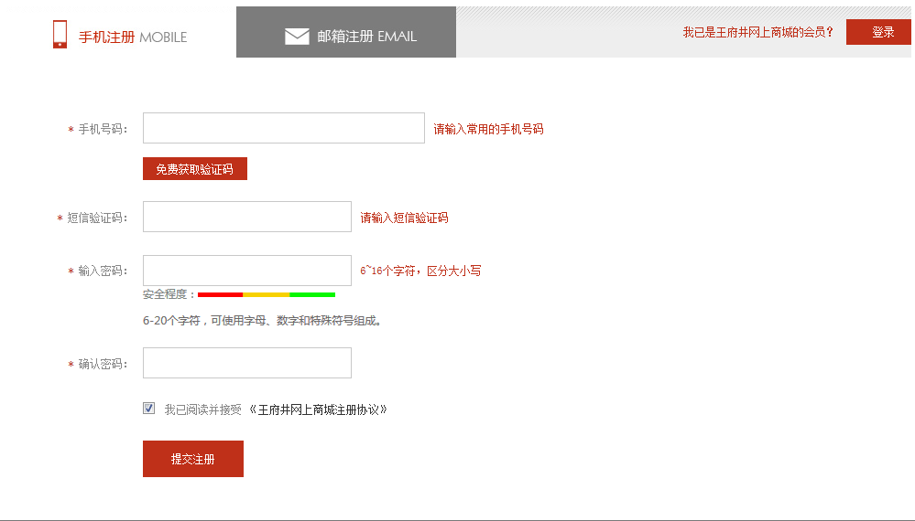

### 邮箱注册

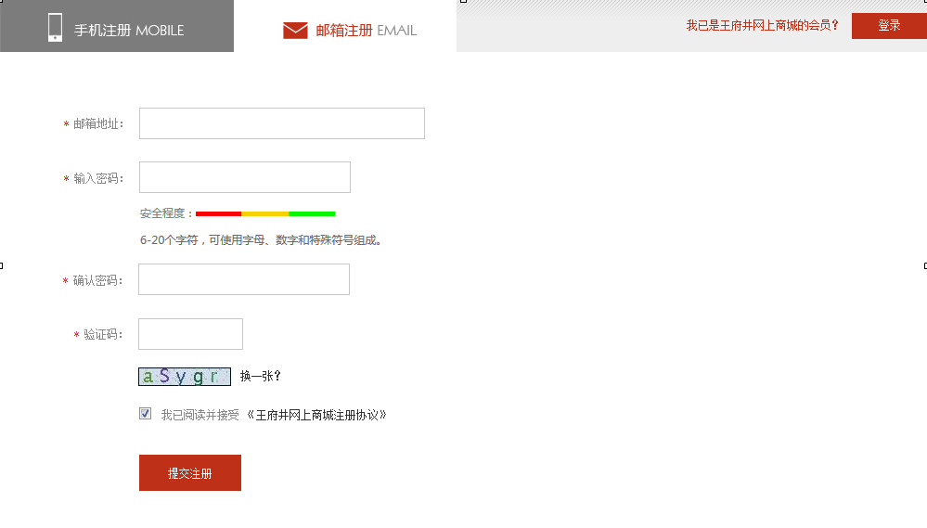

**进行邮箱验证：**

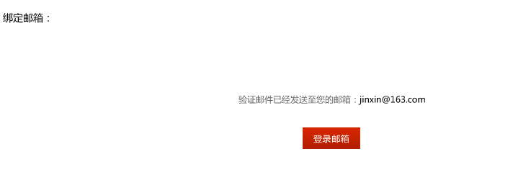

## 登录密码修改

### 已登陆修改密码

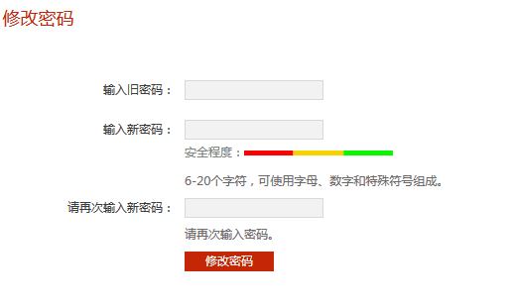

### 未登录重置

#### 手机重置密码

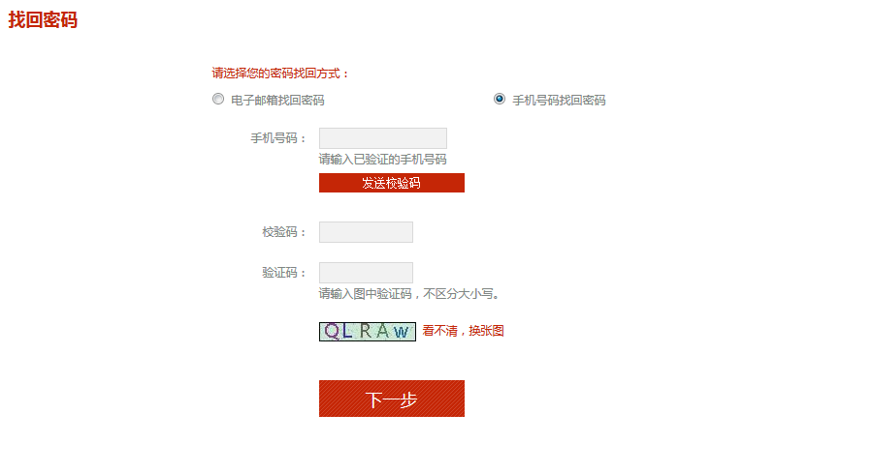

**进入修改密码页面：**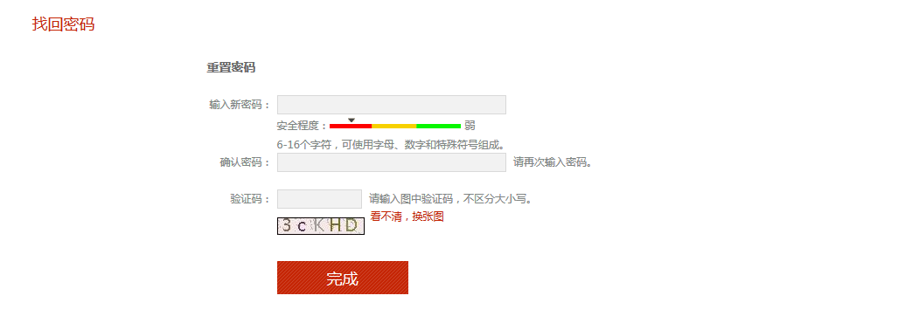

#### 邮箱重置密码

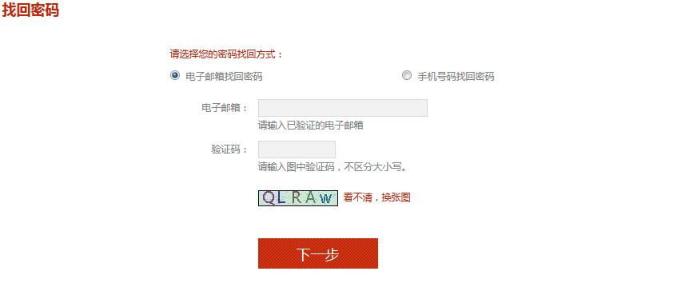

**账户中心发送邮件至用户邮箱进行验证链接：**



**用户通过接受到的邮箱链接，进入重新设置密码页面：**

## 邮箱绑定

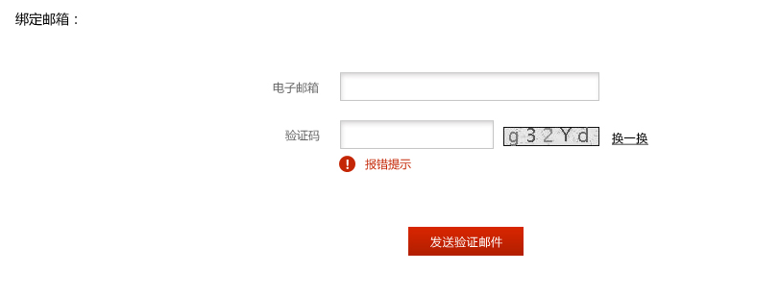

**输入完邮件,帐户中心会发送邮件至用户邮箱。**



**用户通过发送的邮件链接进入个人会员中心，线上绑定成功。**

## 手机号码绑定

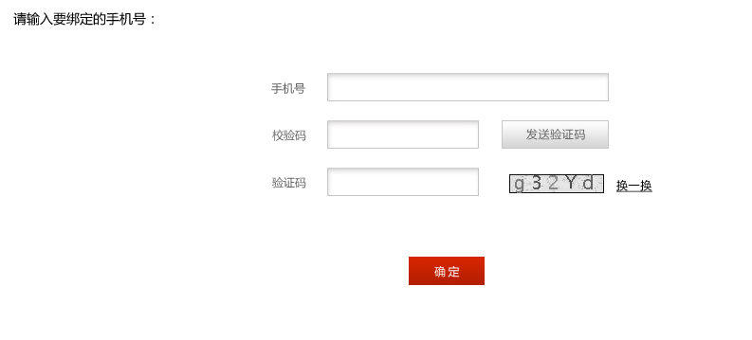

## 手机号码修改

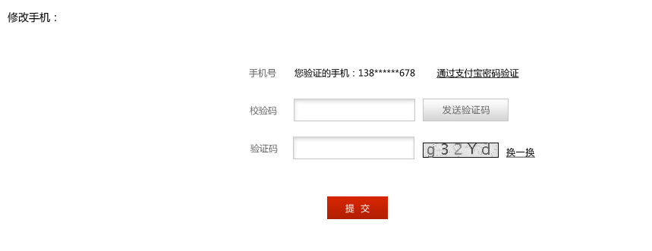

## 会员卡绑定

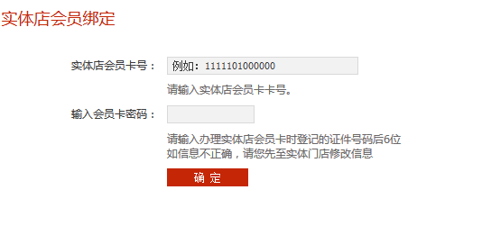 **绑定成功状态：**

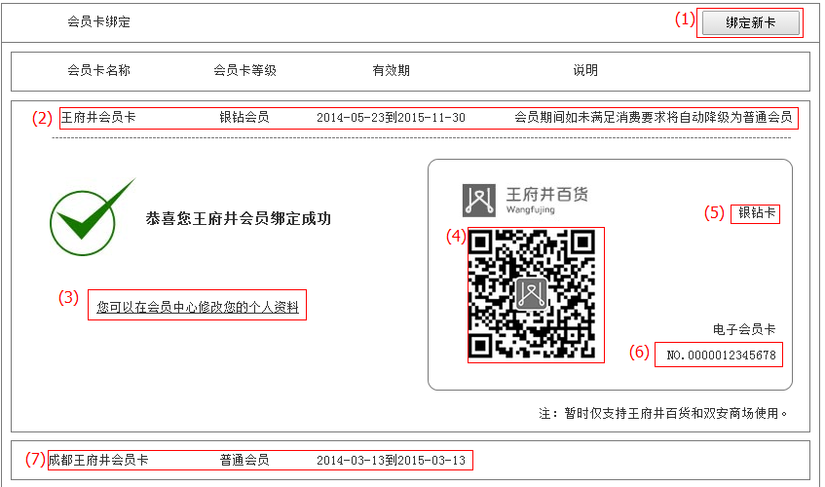

**其他卡页面：**

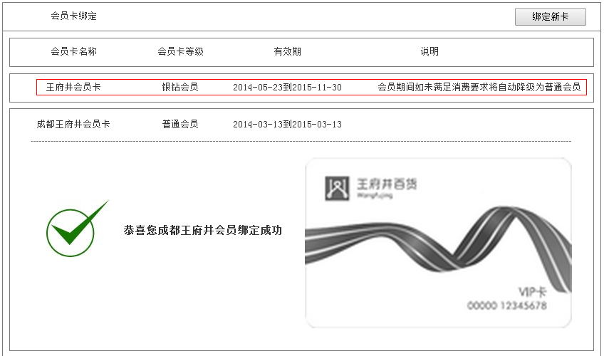

## 设置支付密码

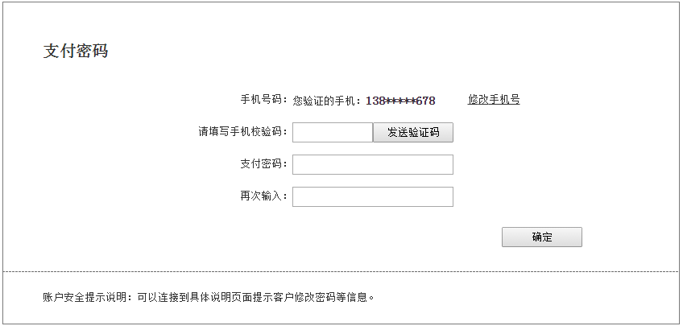

## 修改支付密码

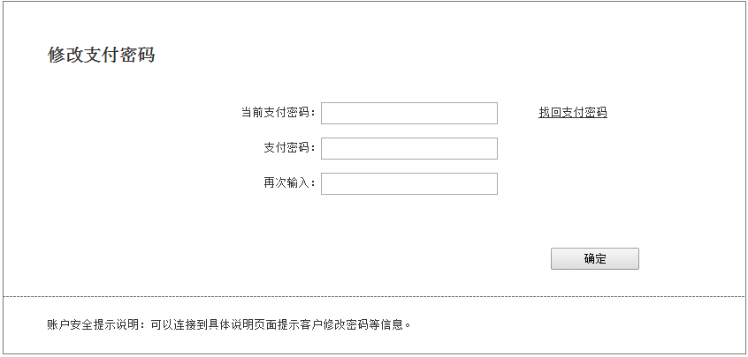

## 会员卡合并

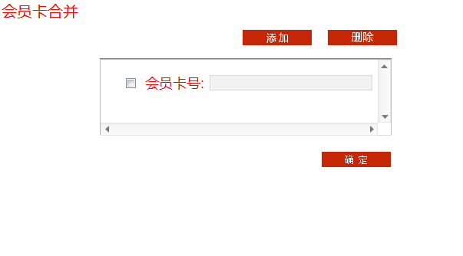

**添加按钮可以添加多个会员卡号进行合并，点击删除按钮，必须勾选要删除的会员卡，如没有勾选，提示用户请勾选。**

# 接口需求说明

**说明：个人会员中心对外提供账户信息修改机制，通过接口/服务的方式，允许第三方系统调用个人会员中心的数据进行业务操作，但需保证调用过程中的安全性，对调用的数据进行加密/解密方式来防止数据在调用过程中被恶意篡改。**

**物理主目录接口调用列表：**

|  |  |  |  |
| --- | --- | --- | --- |
| **序号** | **接口名称** | **接口内容描述** | **调用方式** |
| **001** | **绑定手机号码** | **第三方绑定手机号码，进行该接口的调用，会对手机号码（账户中心对该手机进行验证，验证通过，会员中心会对该手机号码进行验证）进行判重操作。** | **接口/服务** |
| **002** | **修改手机号码** | **第三方修改手机号码，进行该接口的调用，会对手机号码（账户中心对该手机进行验证，验证通过，会员中心会对该手机号码进行验证）进行判重操作。** | **接口/服务** |
| **003** | **会员卡合并** | **第三方系统进行王府井全渠道会员卡合并操作，调用该接口，会对卡类型进行判断，只能是全渠道的会员卡才能进行合并。合并成功或者合并失败会给予相应提示。** | **接口/服务** |
| **004** | **注册账户** | **第三方系统输入用户信息，使用该接口进行注册时，将数据传输到账户中心，账户中心会对注册信息进行验证（手机号码判重、邮箱判重）,同时也会到会员中心进行判重，当账户中心、会员中心都不存在该手机号码、邮箱注册的用户才能允许该用户进行注册。** | **接口/服务** |
| **005** | **冻结/解冻账户** | **允许第三方系统进行操作账户中心用户冻结/解冻，当第三方进行用户账户冻结/解冻，用户在线上、线下都不能进行该账户的使用。** | **接口/服务** |
| **006** | **微信积分扣减** | **微信第三方积分操作（主要是扣减积分）访问账户中心用户的积分（账户中心会调用会员中心来查询该用户的积分）是否满足扣减，当满足扣减时，账户中心会记录每次操作积分的日志，不用记录到账户中心的数据库中。账户中心记录每次操作积分的日志，需包含使用积分的渠道编码、账户个人信息、扣减积分数、剩余积分等信息。账户中心将使用积分的记录传给会员中心，会员中心记录该次用户积分使用情况，包含积分使用的渠道编码、积分使用情况等信息，做到每次操作积分都有记录可查。** | **接口/服务** |